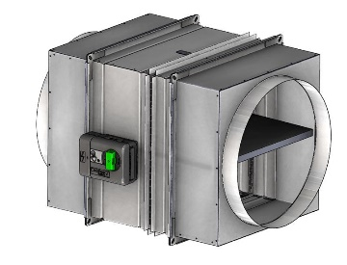
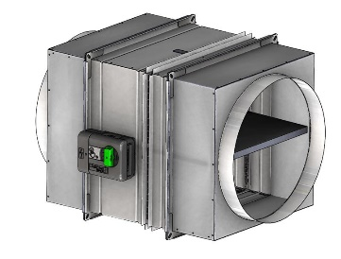
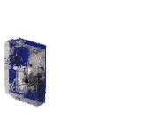
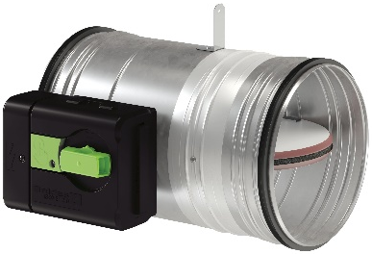
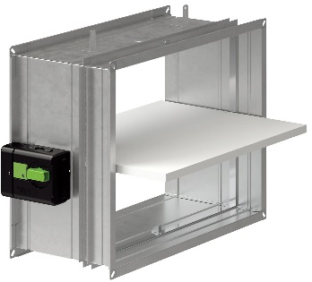

1- Présentation :
Le clapet coupe-feu ISONE®2.1 de marque ALDES, conçu et fabriqué en France, est destiné au compartimentage des Etablissements Recevant du Public (ERP) et des Immeubles de Grande Hauteur (IGH). C’est un Dispositif Actionné de Sécurité (DAS) dont la fonction est de rétablir le degré coupe-feu des parois et planchers traversés par un conduit de ventilation, en cas d’incendie. On préserve ainsi le compartimentage du bâtiment. Il s’installe à l’intérieur du bâtiment dans n’importe quelle position (axe horizontal ou vertical). Le clapet a une étanchéité classe C selon EN1751 en standard. Le mécanisme est totalement évolutif.

2- Conformités règlementaires :
• degré de résistance au feu conforme à l’arrêté du 22 mars 2004.
• conformes à la norme européenne CE selon EN 15650 : 1812-CPR-1637
• Classement selon la norme NF EN 13501 : EI 60 à EI 120S – 500 Pa
• Certifié NF selon les normes NF S61937-1 et NF S61937-5 “Dispositifs Actionnés de Sécurité clapet coupe-feu”
Pouvant être installé sur tous supports (cloison légère en plaques de plâtre, béton et béton cellulaire, carreau de plâtre, montages déportés…)
• Fiche PEP (Profil Environnemental Produit), conformément à l’ISO 14025 :2010

3 - Caractéristiques corps
Diamètres corps circulaire : Ø100, Ø125, Ø160, Ø200, Ø250, Ø315, Ø400, Ø450, Ø500
Diamètres supérieurs : viroles Ø sur corp carré, Ø560, Ø630, Ø710, Ø800, Ø900

Gammes rectangulaires :
Isone2 PM : 200x100 à 800*600 (LxH)
Isone2 GM : jusqu’à 1000² / 1500*500(LxH)

4 - Caractéristiques mécanismes
Déclenchement autocommandé par fusible 72°C (fourni en standard)
Déclenchement télécommandé par bobine électromagnétique à émission 24/48V
Déclenchement télécommandé par bobine électromagnétique à rupture 24V ou 48V
Contacts de début et fin de course unipolaire (FDCU1) ou bipolaire (FDCU1+2)

Déclenchement manuel simple via un bouton-pression directement accessible
Réarmement manuel (sans source électrique) et rapide (2 secondes) avec poignée ergonomique, manipulable à la main ou avec un levier dans 2 sens (à 90°), indiquant la position du clapet pour vérification visuelle (gamme PM), ou outil (gammes carrés et/ou GM)
Mécanisme de commande totalement hors du mur, totalement évolutif depuis le niveau d’équipement le plus simple avec le même boitier.
La partie raccordement électrique sera bien distincte de la partie mécanique, et de dimension suffisante pour faciliter la maintenance voire le rajout de modules complémentaires. Ce boitier est de matière polyamides 6, chargée en fibre de verre pour une excellente résistance mécanique, et de composites recyclables.

Réarmement électrique à distance avec moteur EHOP mini (corps circulaire et rectangulaire PM) ou EHOP 30S sur corps carré et rectangulaire GM

Transmission située dans le tunnel pour maintenance éventuelle
Etanchéité classe C selon EN 1751 en standard.
Joint à lèvre de série pour raccordement direct au réseau (Ø100 à Ø500)
Bride de 30mm de série sur clapet rectangulaire

Boitier déporté 0.7m ou 3m (corps circulaire et rectangulaire PM) en option pour un contrôle facilité et intégration d’accessoires et modules déportés (fin de ligne, bus pour FDCU2/motorisation) compatible avec le simulateur de CMSI « pack control »

5 - Résistance au feu

Type de montage | Matériau | Epaisseur | Résistance au feu (sous 500 Pa)
Mur | Béton armé | ≥ 100 mm | EI 120 S
Mur | Béton cellulaire | ≥ 100 mm | EI 120 S
Mur | Plaque de plaque de plâtre type A (CF 60 min.) | ≥ 98 mm | EI 60 S
Mur | Plaque de plaque de plâtre type A (CF 60 min.) avec chevêtre post montage | ≥ 98 mm | EI 60 S
Mur | Plaque de plaque de plâtre type A (CF 60 min.) | ≥ 98 mm | EI 60 S  avec kit easynstall (rectangulaire)
Mur | Plaque de plaque de plâtre (CF 90 min.) | ≥ 98 mm | EI 90 S avec talon ou kit easynstall (rectangulaire)
Mur | Plaque de plâtre type F (CF 120 min.) | ≥ 98 mm | EI 120 S  Avec talon plaque de plâtre
Mur | Carreaux de plâtre | 70 mm | EI 60 S
Mur | Carreaux de plâtre | 70 mm | EI 90 S  Avec talon plaque de plâtre
Mur | Carreaux de plâtre | 100 mm | EI 90 S
Mur | Carreaux de plâtre | 100 mm | EI 120 S  Avec talon plaque de plâtre
Mur - déporté | Conduit PROMAT – staff (CF 120min.) | ≥ 45 mm  50(Promat) | EI 90 S  Avec kit easynstall sans protection des supports
Mur - déporté | Conduit PROMAT – staff (CF 120min.) | ≥ 45 mm  50(Promat) | EI 120 S  Avec kit easynstall et protection des supports
Dalle | Béton armé | ≥ 150 mm | EI 120 S
Dalle | Béton cellulaire | ≥ 150 mm | EI 120 S
6- liste d’équipements et d’options
Mode de télécommande : émission 24/48V (VDS 24/48), rupture 24V (VM 24) ou 48V (VM48)
Contacts de position : jeu de contacts unipolaires (FDCU1) ou bipolaires (FDCU1/2)
Motorisation 24/48V EHOP Mini (gammes PM) ou EHOP30S (corps carré et rectangulaire GM)
Axe de lame en acier Inox en option
Boitier de raccordement déporté en option pour télécommande à émission (corps circulaire et rectangulaire PM): 0.7m ou 3m, FDCU1 ou FDCU1/2

